Открытая школьная научно-практической конференции «Перспектива» - 2020

12 марта в МБОУ «СОШ № 88 имени А. Бородина и А. Кочева» состоялась школьная научно-практическая конференция «Перспектива».
В рамках конференции работали 7 секций, в которых приняли участие 71 обучающийся, которые представили более около 50 проектных и исследовательских работы.
В каждой секции работали экспертные комиссии, в состав которых входили представители администрации школы и учителя школы.
Руководители секций и эксперты отметили, что благодаря работе учителей - руководителей проектов, наблюдается достаточно высокий уровень подготовки большинства участников к работе на конференции.

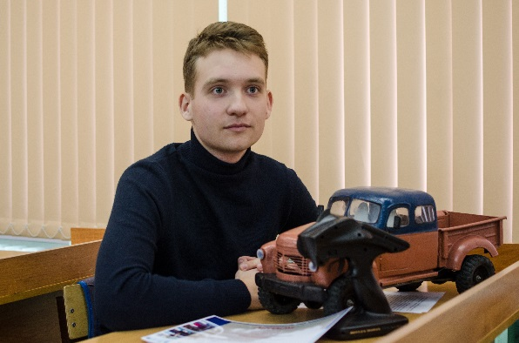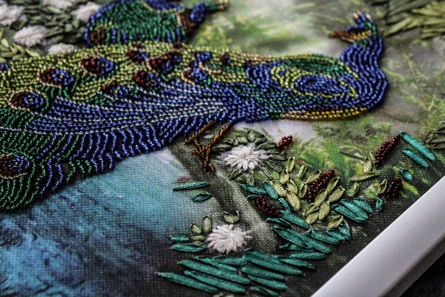

На конференции состоялось открытое заседание секции «Юные журналисты», которое проходило в рамках Программы по реализации регионального проекта «Формирование благоприятной медиаобразовательной среды в системе общего образования Томской области» на 2017-2021 годы. Участниками секции стали юнкоры трёх школ: МБОУ «СОШ №88 имени А.Бородина и А.Кочева», МБОУ «СОШ №87», МБОУ «СОШ №89», всего – 19 членов школьных редакционных коллегий. В работе секции участвовали эксперты: Ткачёва Ю.Г., старший методист информационно-методической службы МАУ ЗАТО Северск «Ресурсный центр образования», Роговцева С.Г., заместитель директора по воспитательной работе МБОУ «СОШ № 88 имени А.Бородина и А.Кочева», Венская О.Н., член Союза журналистов Сибирского региона, лауреат премии «Золотое перо» и других профессиональных конкурсов, Нестёркина А. В., журналист 1 канала ВГТРК (дистанционно), Титова Е.Г. учитель русского языка и литературы МБОУ «СОШ№89».
На заседании секции был проведен мастер-класс Венской О.Н. (в прошлом выпускница МБОУ «СОШ № 88 имени А.Бородина и А.Кочева») по теме «Жанры современной журналистики» сопровождался презентацией, интересными примерами как из статей докладчика, так и из работ других известных журналистов и блоггеров. Ребята с удовольствием отвечали на вопросы. Подробно рассмотрен жанр информационной статьи, была составлена схема продуктивной подачи материала через данный жанр в печати. Ольга Николаевна рассказала о трёх составляющих успешной статьи.

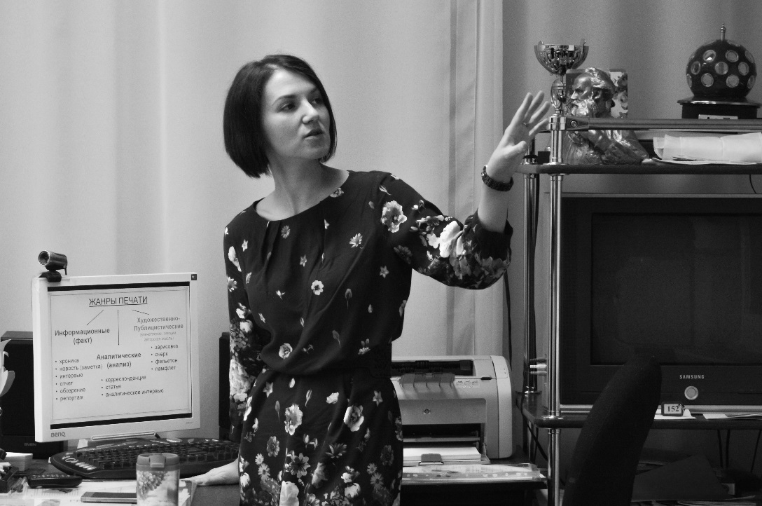
Представление школьных газет прошло живо и с комментариями Венской О.Н., юнкоры прочитали статьи из своих номеров и услышали мнение профессионала.

«По заданию редакции» - так назывался следующий этап работы, когда творческие группы должны были в течение 45 минут собрать материал для статьи, оценив работу одной из секций.
На написание конкурсной статьи отводилось 30 минут, каждая группа работала в отдельном кабинете, используя гаджеты или компьютеры. Второй эксперт Нестёркина Александра Вячеславовна, журналист 1 канала ВГТРК (в прошлом выпускница МБОУ «СОШ № 88 имени А.Бородина и А.Кочева») также получила работы юнкоров для экспертного заключения.

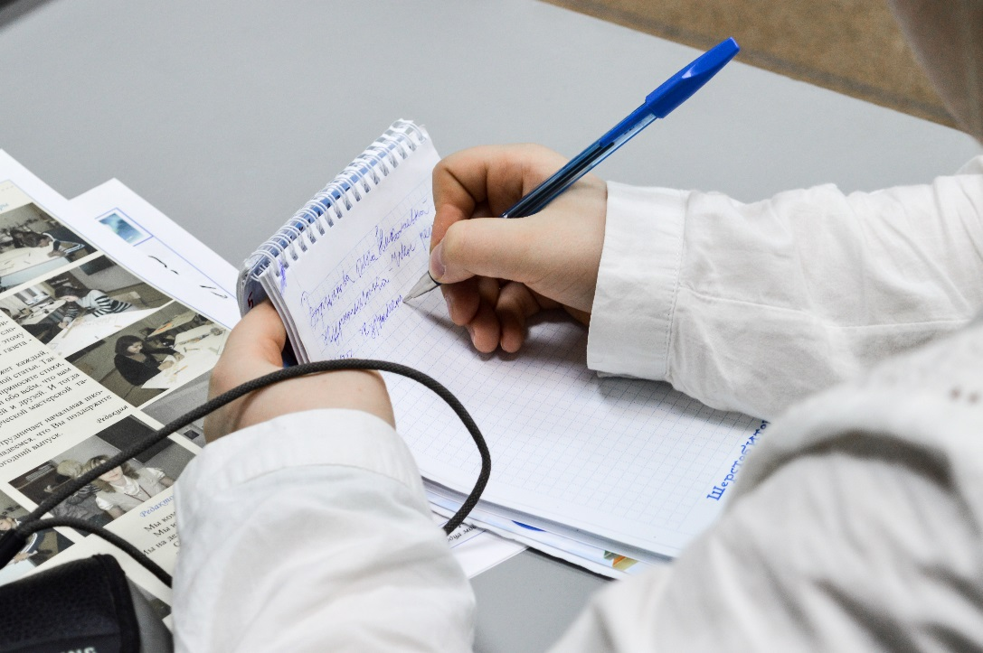

По итогам конференции победители и призеры всех секций были награждены дипломами. Все школьники, выступившие с докладами, получили именные сертификаты.

Итоги
школьной научно-практической конференции «Перспектива»

Секция № 1 «Лингвострановедение»
1 место – Шепелев Егор (7а класс, руководитель – Сукасян А.А.)
2 место - Лазутин Данила (5а класс, руководитель – Сукасян А.А.)
3 место – Садырева Анна (7а класс, руководитель – Сукасян А.А.)

Секция 2 «Гуманитарные науки. Социально - экономическое направление. 75 лет Победы»
1 место – авторский коллектив: Храновская Анастасия (8б класс), Панкина Вероника (8б класс), руководитель - Вершинина Л.М.
2 место – авторский коллектив: Лашкевич Яков (6а класс), Черкасова Екатерина (6а класс), руководитель - Вершинина Л.М.
3 место – авторский коллектив: Резник Иннесса (7в класс), Казанцева Нина (7в класс), руководитель – Сидорова Н.А.

Секция 3 «Северская инженерная школа»
1 место – Богушевич Николай (11а, руководитель Путилин С.О.)
2 место - авторский коллектив: Трубакова Мария (10б класс), Воробьева Елизавета (10б класс), руководитель – Забываева Л.С.
3 место - авторский коллектив: Макарова Светлана (9а класс), Гафарова Злата (9а класс), руководитель – Шоргина Н.А.

Секция 4 «Математические исследования»
1 место – авторский коллектив: Власова Диана (5а класс), Пятрина Устина (5а класс) руководитель – Жаркова А.А.
2 место - авторский коллектив: Игнатова Софья (6а класс), Пяташова Ульяна (6а класс), руководитель – Ольсевич Г.В.
3 место – Лазутин Данила (5а класс, руководитель – Шоргина Н.А.

Секция 5 «Художественно-эстетическое и декоративно-прикладное напрвление»
1 место –Боровиков Вадим (11а класс, руководитель Путилин С.О.), Савитская Софья (6б класс, руководитель Астахова Г.А.), Трушина Екатерина (9б класс, руководитель Путилина Е.Е.)
2 место – Клименко Элина (7а класс, руководитель Путилина Е.Е..), Жарков Константин (10б класс, руководитель Путилин С.О.), Бутовская Елизавета (9б класс, руководитель Путилина Е.Е.), Петлина Мария ( 8а класс, руководитель Путилина Е.Е.)
3 место – Соколова Полина (6б класс, руководитель Роговцева С.Г.), Саяпина Анастасия (7а класс, руководитель Путилина Е.Е.), Компанейцева Анастасия (9б класс, руководитель Путилина Е.Е.)

Секция 6 «Естественно-научное направление»
1 место - Альшин Александр (6а класс, руководитель Балакина В.Н.)
2 место - Медведева Софья (7б класс, руководитель Балакина В.Н.)
3 место – Чернышов Артем (6б класс), Гимазова Диана (6б класс), руководитель – Астахова Г.А.

Секция № 7 «Юные журналисты»
1 место – редакция газеты «Магистраль» МБОУ «СОШ №88 имени А. Бородина и А.Кочева» - Абдуллаева Д., Кира Пономарёва К., Купцова К., Ландарина Ю.
- место - редакция газеты «Созвездие Детства» МБОУ «СОШ №89» - Незамутдинова Д., Гуреев А., Майкова К., Будко А.
- место – редакция газеты «Школьная радуга» МБОУ «СОШ №87» - Дарья Сафенина Д., Добшинская В., Белая И..
- место - редакция газеты «Созвездие Детства» МБОУ «СОШ №89» - Садовская А., Кологривова Э. , Теплотанская А., Шерстобитова Д.

Поздравляем победителей и призеров!
Благодарим всех участников конференции!

